第3駐車場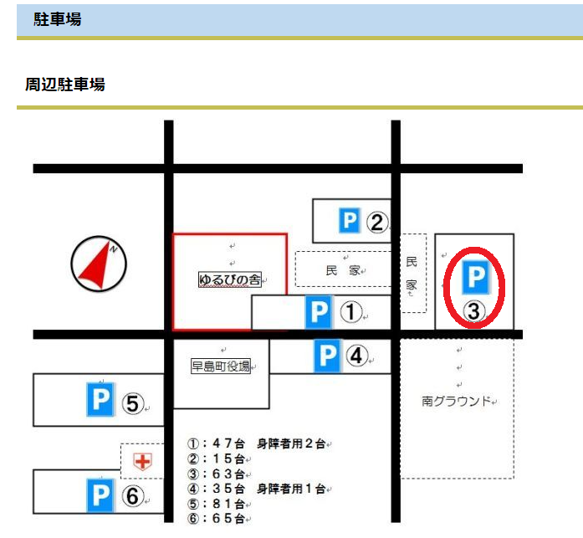
民

家
第3駐車場以外は駐車しないでください。
また、付近が住宅となっていますので駐車後はエンジンを切り静かに準備をしてください。（特に早朝深夜は静かにお願いいたします、苦情が出ると以後駐車出来なくなりますのでくれぐれも注意よろしくお願いいたします。）

